**Factura**

|  |  |
| --- | --- |
| Emisor: | Receptor |
| AutoTodo Mexicana S.A. de C.V. | DISTRIBUIDORA DE MOTORES Y REFACCIONES DIESEL DE PUEBLA S.A. |
| Autopista Mexico Puebla No. Ext: 7532 No. Int: Colonia: Moratilla Puebla Puebla MEXICO | BOULEVARD CARMEN SERDAN No. Ext: 50 No. Int: Colonia: SANTA MARIA LA RIVERA PUEBLA PUEBLA Puebla Mexico |
| Lugar de Expedición: Puebla,Puebla |  |
| Régimen Fiscal: Régimen General de Ley Persona Moral |  |

|  |  |  |
| --- | --- | --- |
| Folio Fiscal: | Fecha / Hora de Emisión | No. De Certificado Digital |
| 0000496496 | 2016-01-20 18:20:46 | 00001000000203151677 |

|  |  |  |  |  |
| --- | --- | --- | --- | --- |
| Cantidad | Unidad | Concepto(s) | Precio Unitario | Importe |
|  |  |  | $ | $ |

|  |  |
| --- | --- |
| Subtotal | $8822.41 |
| IVA 16% |  |
| Total | $10234.00 |

|  |  |  |  |  |
| --- | --- | --- | --- | --- |
| Forma de Pago: | Método de Pago: | Banco: | Cuenta: | Condiciones de Pago: |
| PAGO EN UNA SOLA EXHIBICION | NO IDENTIFICADO | SANTANDER | Cuenta | Credito 08 |

**Cadena Original del complemento de Certificación Digital del SAT**



**Sello Digital del CDFI**

GPxNJzPd6+nBsm1li7hgzpIkgk3NDFpzD3TfHbOukIts1G1GI2VSzENdGvOso8GCVrpzoSnynp5/7uY4Ll/hzZQXlhiN8X/4yS6niFPDmC6iazBZETtvPU4OeoaO55zHaMMzQY6ZAZrF0Zx4T+dt8spfKNUR/rVN6D/N6bjmihQ=

**Sello Digital del SAT**

TqOXG6vU4uha5k72vuwjSNnvbAFC6KB4y8FUeePgTWUrEPXXb53gJJLsO1qjiMcaq42P45YsaTRq0lmgElwDaILSe7kSGxluSOnz7gj86cSISj/4E14rDyB+uNEQwHrMK8/DBFBrUbBfEmJs/Nmumfv4WdqE6oOIXMpluNSSHKU=

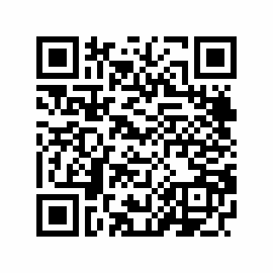

|  |  |
| --- | --- |
| Fecha / Hora de Certificación | Número de Serie Certificado del SAT |
| 2016-01-20 18:20:46 | 0000496496 |